전공심화프로젝트 활동보고서

활동기간 | 2025. 11. 29. ~ 2025. 12. 05.
구성원(팀원) | 이의빈(팀장), 이유환, 최정길 | 팀 번호 | 1
주제(작품명) | 키워드 중심 리뷰 분석 및 요약 서비스(딸각 리뷰)
금주 계획 | o 퍼사드(flask, ai분석 모듈, db 모듈 등 각 모듈 메서드 정의)  o UI 보완(로그아웃 버튼, 라이브러리 분석 키워드 모두 표시)  o 스크래핑 수정 사항 반영  o 상품 추천 기능 반영  o 최종보고서 작성 역할 분담
금주 진행 내용 | o 서버 배포 과정 중 문제 발생  - 하드 코딩한 목업 파일들을 퍼사드(통합) 모듈을 구축 한 후 서버에 배포하니, 서버가 죽는 현상 발생  - 해결 불가능한 문제로 판단했습니다.  - 과정 1: 가상 인스턴스들의 사양 문제인가?  - 로컬에서 단독으로 작동은 하나 서버 위에서 배포한 경우  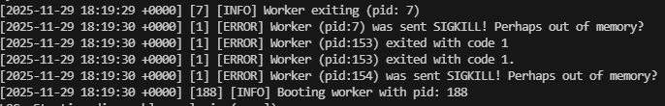  - 다음과 같이 워커 노드가 죽어버리는 상황이 발생함  - 위 문제가 메모리 부족 현상인 줄 알고, NKS, 마스터 노드들의 사양을 업그레이드 하여 다시 생성함  - 하지만 문제가 해결되지 않았습니다.  - 따라서, 사양 문제가 아니라고 판단  - 과정 2: 도커 위 리눅스 환경 크롬 설치 문제인가?  - 리눅스 환경에서 크롬 설치 문제인지를 판단하기 위해  - ubuntu(wsl) 환경에서 크롬을 설치한 후 코드를 실행한 결과 정상작동  - 그러면 도커파일에 의해 설치하는 옵션들이 누락되거나 크롬이 잘 못 설치된 경우라고 판단하여, 도커 위에 크럼 설치 옵션들을 수동으로 작성하여 이미지들을 재빌드 및 푸쉬를 반복하여 배포판들을 생성  - 하지만 같은 문제가 반복해서 발생했습니다.  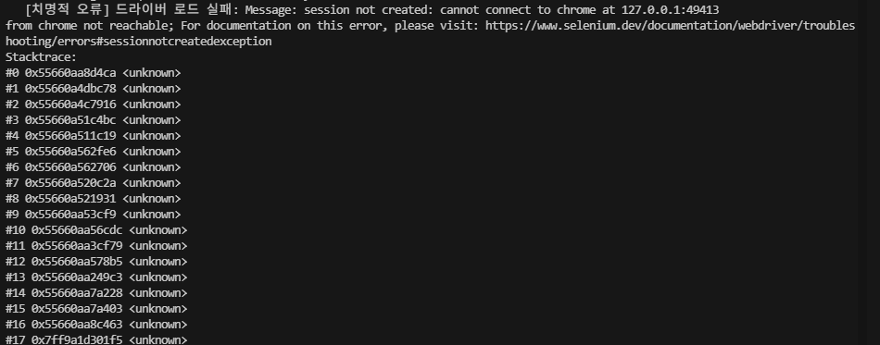  - 따라서, 리눅스 위 크롬 관련 드라이버 설치 문제도 아니라고 판단했습니다.  - 과정 3: 크롤링을 위한 크롬 옵션 설정 문제인가?  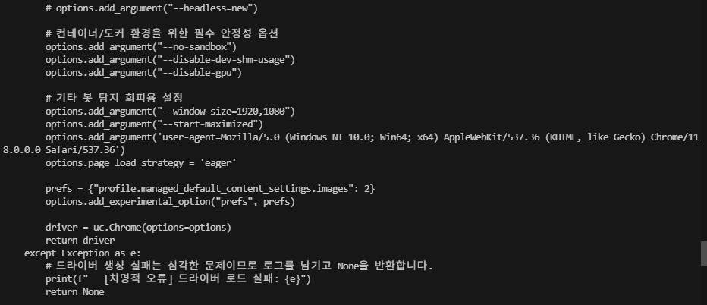  - 크롤링을 하기 위한 옵션들의 설정들을 취사 선택하며, 결과가 안나오는 경우가 있는 지 확인했습니다. -> options.add_argument("--headless=new") 가 문제임을 발견하였습니다.  - 해당 옵션이 꺼져있어야만 리뷰 데이터를 수집할 수 있었습니다.  - 위 옵션은, GUI 창을 띄우지 않게 하는 옵션입니다.  - 로컬 환경, wsl 에서는 GUI를 지원하기 때문에, 크롤링 문제가 없었지만, 가상 인스턴스 환경에서 GUI를 지원하지 않기 때문에 크롤링을 시작하면 크롬이 crash(비정상 종료)가 발생했습니다.  - 결론 : NKS 서비스 사용 불가 -> 윈도우 가상 인스턴스 방식으로 변경  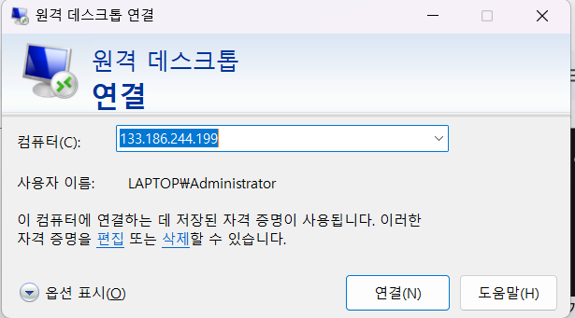  - 교수님과 수업시간에 이야기 후 다시 로컬에서 작동하는 것으로 변경  - DB는 공유하기 위해서 인스턴스를 남겨두었습니다.  o UI 보완(라이브러리 키워드 상세 표시)  - 분석 결과 저장 시 라이브러리에 분석 키워드가 첫 번째 요소만 표시되던 점을 수정함.  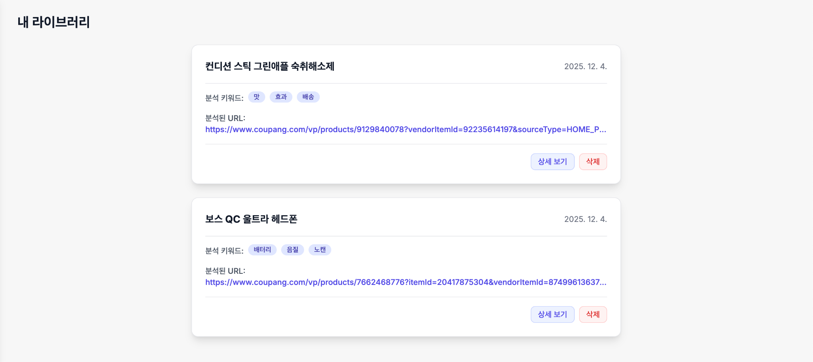  o 최종보고서 역할분담  - 최종 발표 자료(ppt or pdf)  - 표지  - 요약문(1페이지 이내)  - 개요  - 프로젝트 동기  - 핵심 시나리오  - 요구사항 정의 -> use case 설명 포함  - 시스템 설계(중요)  - 시스템 구현  - 시스템 실행 결과 - 주요 스냅샷(중요한 이유 설명)  - 시스템 시험 결과 - 요구사항에 내걸었던 조건에 맞는  - 팀원 및 역할분담 - 상세하게 작성  - 최종 보고서  평가 기준  - 요구사항과의 부합성(use-case 반영 정도, 수정본 기준)  - 구현물의 완성도  - 결과물의 유용성  - 구현 내용의 난이도  - 시연 품질
추진계획변동사항 | o 배포 환경을 NKS 우분투 서버에서 NHN cloud 윈도우 서버로 변경
다음주 계획 | o 최종보고서 작성 및 최종 시연 준비  o 최종 수정
위와 같이 진행 사항을 보고합니다.


2025년 12월 05일

1 조 : 이의빈 (인)

이유환 (인)

최정길 (인)

